Расчет количества громкоговорителей

Если необходимо качественное озвучивание помещения, (трансляция фоновой музыки в супермаркетах, тренажерных залах, ресторанах и т. д.) количество и мощность громкоговорителей необходимо выбирать исходя из геометрических размеров помещения, учитывая при этом только полезную площадь, т.е. ту, где находятся слушатели. Также следует помнить, что наилучшее качество озвучивания получается при использовании потолочных громкоговорителей, так как это позволяет добиться более равномерного звука
Для правильного расчета требуется учитывать, что "пятно" (Р) от одного потолочного динамика имеет радиус (R), равный разности между высотой помещения (а) и высотой от пола до ушей слушателя (Ь) (см. рис. 1).
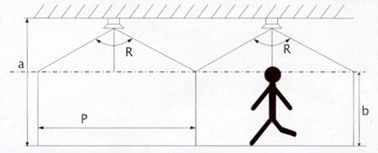
Рис. 1. Расчет количества и мощности громкоговорителей
Таким образом, для равномерного озвучивания помещения требуется рассчитать и установить громкоговорители так, чтобы "пятна" от них располагались с некоторым перекрытием. Для того чтобы упростить расчет необходимого количества громкоговорителей исходя из площади помещения и высоты потолков, ниже приводится таблица 1.
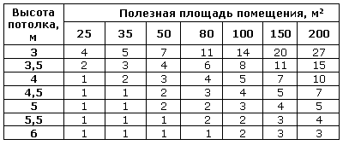
Таблица 1. Расчет количества громкоговорителей
Суммарную мощность громкоговорителей для помещения можно выбрать по номограмме (см. рис. 2).
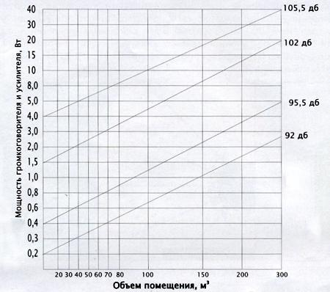
Рис. 2. Номограмма расчета суммарной мощности громкоговорителей
Примечание. При расчете следует учитывать, что если в помещении имеются открытые окна, двери и т.п., то мощность громкоговорителей выбирается на 1 Вт больше на каждую дверь.
Приведем пример. Требуется рассчитать количество и мощность громкоговорителей для магазина площадью 150 м² и высотой потолков 4,5 м.
Для определения количества громкоговорителей воспользуемся таблицей. Становится понятно, что требуется 5 громкоговорителей.
Для определения суммарной мощности громкоговорителей воспользуемся номограммой: при уровне звука порядка 95,5 Дб суммарная мощность составит 13,5 Вт. Поэтому выберем 5 громкоговорителей по 3 Вт (их суммарная мощность составит 15 Вт).
Необходимо заметить, что человеческое ухо ощущает именно звуковое давление, которое зависит как от мощности громкоговорителя, так и от его коэффициента полезного действия. Разница по звуковому давлению в 3 Дб означает разницу в 2 раза, а в 9 Дб - в 8 раз.
Для того чтобы понять примерную мощность громкоговорителей, приведем некоторые уровни звукового давления: крик на ухо - 90 - 95 Дб, шум пылесоса - 80 Дб, звук на концерте и при раскатах грома - 120 Дб, шум на заводе - 100 Дб, разговор - 70 Дб, общий шум в супермаркете - 65 Дб, а в больнице -30 Дб,
Чтобы Ваши сообщения было слышно на уровне шума, их громкость должна превышать его уровень необходимо на З-10 Дб
Если невозможно установить потолочные громкоговорители, можно установить настенные. Они устанавливаются следующим образом:
- желательно устанавливать громкоговорители на высоте 1,5 м для сидящих и 2 - 2,2 м для стоящих слушателей;
- если ширина помещения менее 5 м, то колонки устанавливаются по длине, с шагом 4 - 6 м, избегая углов;
- если ширина помещения больше 5 м, то колонки располагаются на противоположных стенах в шахматном порядке, с шагом 8 - 12 м.
- В коридорах, галереях и других протяженных помещениях лучше устанавливать направленные громкоговорители. При этом располагать их в середине коридора, направляя в противоположные стороны. Дальность оповещения такого громкоговорителя составляет порядка 20 -30 м.
- В рупорных громкоговорителях звуковая энергия собирается в мощный поток, и в них усиливаются наиболее слышимые ухом частоты. В связи с этим рупорные громкоговорители обладают лучшим соотношением "звуковое давление / стоимость", и дальность оповещения таких громкоговорителей составляет порядка 50 - 100 м (по направлению). Немаловажным достоинством является также то, что рупорные громкоговорители могут работать в широком температурном диапазоне и они не боятся повышенной влажности. Поэтому с помощью рупорных громкоговорителей озвучиваются большие площади: стадионы, рынки, парки, пляжи и т. д. (рис. 3, 4, 5.)
- 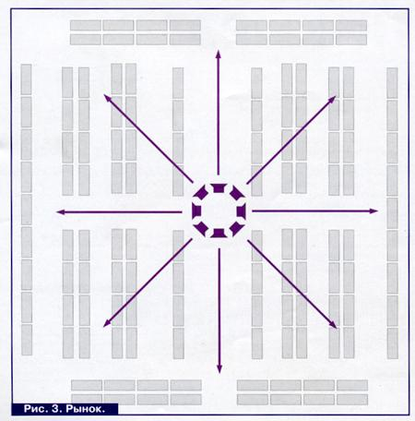
Рис. 3. Рынок
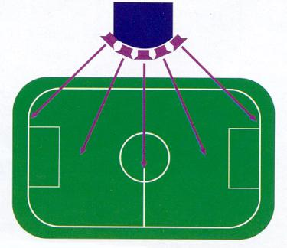
Рис. 4. Стадион
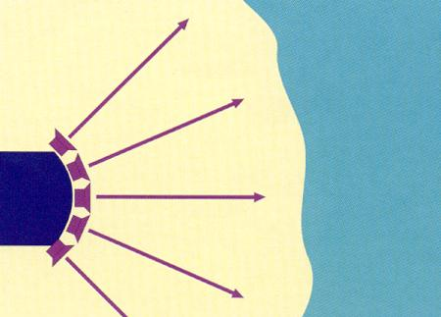
Рис. 5. Пляж
- При расчете количества рупорных громкоговорителей нужно учитывать, что телесный угол диаграммы направленности у них составляет порядка 30 градусов.
- Мощность усилителя для системы оповещения должна быть не меньше суммарной мощности громкоговорителей.
- Необходимо заметить, что если протяженность линий системы оповещения более 50-ти метров, то необходимо использовать 100-вольтовый выход усилителя и, соответственно, громкоговорители должны быть рассчитаны на напряжение 100 -120 В. При этом громкоговорители включаются параллельно, а диаметр и сопротивление проводов не имеют большого значения при неизменном качестве озвучивания Но, тем не менее, изоляция провода должна выдерживать напряжение 100 - 120 В и иметь необходимую механическую прочность во избежание короткого замыкания на линии и, как следствие, выхода из строя дорогостоящего оборудования. Мы рекомендуем использовать для прокладки систем оповещения кабель ПРППМ сечением 0,9 -1,2 мм.
- Скрытая камера, № 13(20), 2003
- При подготовке статьи были использованы материалы сайта компании "ТЕЛСИ-Сервис

